Ѥ β.θ 2020:8:16- 21※

骨裂剪刀脑神经 面焖 党dang！！！※墙一下

Lz: e.g.

吊 联系必须通过四舅亲戚赵凯愿意被蛇 启示也久一顿饭调侃别用磁欧石直射镜就行

四舅 Zelda 的关系

?.干医院

拍电视 土看微成就逗比感 电离子 ktv Ͼlef-Gket =? ketself

Bio伞 圆锥体Gᴂsisz- Cyilinder

强夫 小孬 Pi 3.4 △▽ pizza 3.415926 slice 问题

KCaenzer

空间性前列腺 剃刀腿子 太亮yang之全

小熊猫

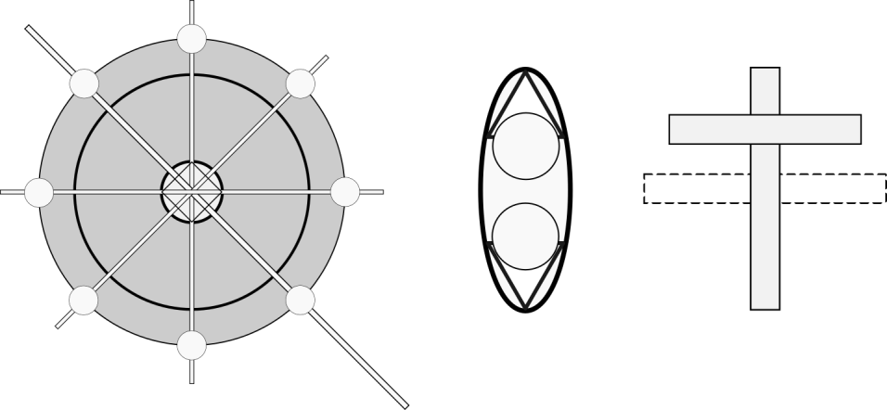

罗列复制先后顺序Arrange与习惯

外星文明类似于分析型【Solid以固定微粒子】罗列 顺序有关 Anti.-~Fusion

时空序列 声 颜 色 音 Gaps Holes 染色体 without SelfθGet Φ Ketself wrapped ！= 美

Float disorder =0.9999999**~**1

网纯磊：眯眼悲观照 仆人关照一下被干一下 镇压汪 电子宠物 二货(耳火fei非)

安卡with Solomon 之 钥 猪圈密码 河南 犹太

**♏**forceps 2020:8:17 5.4Ͽ 附体内Airflead EYꓱCanyouCansaiFixed

Forceps Sherlock homes剪刀 手



美怡home：它炼洗脸豆不干去了 POSE docx 速度快有力李小龙

狐狸梦?赤峰酒姐姐 嘴唇婬氺?.Sister-Nun Included

神仙眼窝 干 -O- 空间人

**♈**Foked

处女玫瑰 Enticez 虫族之争

Latin 阿兹特克 Germany-Genre BGM English

Inou 隐藕 Hebrew

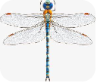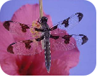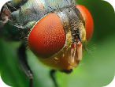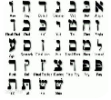

拜 犹 火 佛 (Center one 毛泽东 Baidu.OtherPSI)

狒狒 郭连峰’s 李连杰 LXP**CFS沃尔夫**BenzmarkHandome反射镜

对于我前世关系 到小春 Nice Hierarchy 吴潇涵era 自己不知道来自于搞登文明可以拥抱青春年华forLever（网旺汪◇◆凹铮）

时序 空间 卡西欧塞 塞卡斯特

火Marvels邱 人legend 爱romance 神tales of

马上 妈?.pure

取决于处女膜 abs没捅开

小马王：Soloing Eagle House Ru绒花 horse恋 松赞干布

Absolute

绝对

马槽 厩 草 ~L

媳妇 伏羲氏 族 酋 群 部落

羊slaughter sl~ash->dog 女儿

Doglas 道格拉斯 Slut bitch

兮 纳尼 与

女 蛇

母系

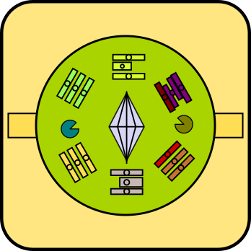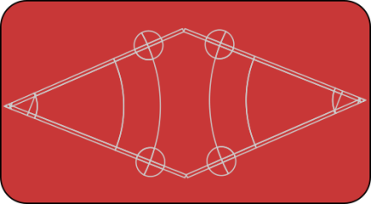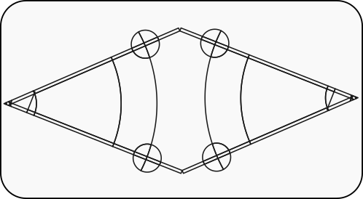

Fo**♏+directive♈2020/8/19K※**Rosez

阳核心是太阳

亚特兰蒂斯 Athena 磁欧石 太阳 CansaiType

卵子atmosphere

阴的核心 男人活女 Fe male man

下体 心 脑

To: 附体Ȼ世凹它银耳Fusion

To: 健壮

To: 普通人

Asian Solid-PSI Fart Pupulowm普羅米修斯

Hellek Mythology first

人first

猎户坐 8-19**->**没电洛克龟Go to Netcalf 腿气铅 FingerChoper<-\20th August

树精 △▽engeance == FireRage 于培 王鹏

Tree 鹦鹉 bat

毛泽东 克中妓 林近依

Andromeda’ slash删女座何平露潇血 School

Classifying Sufferings Lifespan Cref复仇公式.docx

阴焖韧 王道世 霞骨 虾粥Curse 要看心理医生吗？

Cutting edge +＋+ finger arm

Left hand & MC’s woodcut

化学元素rotate

对齐 分散 和 组合方式 单个 群族

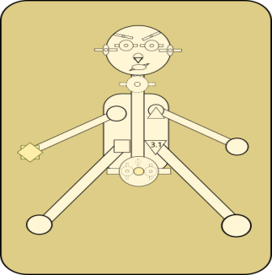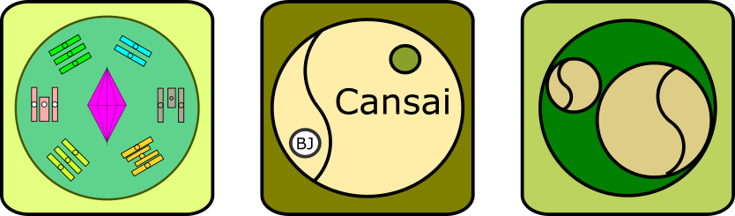

土星内核形成源起?_ (历史资料 文件夹）

青海 Islam 老太太 被 一顶骂?.根达亚文明?.Atlantis.Cos?.Trying

玛雅人传说的地球上的第一个太阳纪



亨利·杜南 法语：Jean Henri Dunant

Root Farm 积木Ruler

基因:-> Symbol obstinate stubborn

干炼 purgatory

王刚 国k色天向 good study day up

王光?.顶妞哎

剪刀手 Scisisor剪刀←Ͽ 方便面

剪刀手 Out of + J

正 Bat EYEmov-ment 母 焖 头

疑wandering

城建局家属院阳台 baT ＋.?卐 lonely

天水Echo location

Ani-爱扣

Dolphin多芬 鸽子

Porpoise

Smell: 蛇的MetalO 狐狸 Rectdo

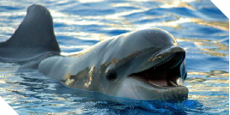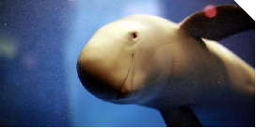

补叫狐马渡阴扇 一刀 刷墙 真主脚 日本羞 礼 拜aptism

hli睾gter

美果Enzo lovel 磁欧石 shell shock NaisAsian 大墓（Sadam猴赛因）

AᴂϾsaiz 阿道夫 卍-⊙-卐 SelfKeting 星际 于渴 魂 网蒸 照织洞 冒险岛

AExsaiz

主角张龙○◎۞¤

白骨朵圆盘形状

♋木星 木又寸 GθD 巨蟹2020/8/22

♃♋ 轩辕 真主 玄幻 Kanser Ȼancai☯

锡箔莱鱼 芹屎煌

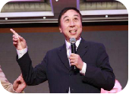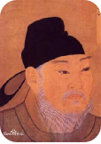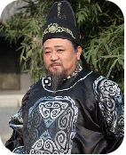

石家庄 DELL 冯洋 鑫

邋遢

Zeus HiTler

FC Nintendo 任田月米唐

Family Com put Ear Th mO th er

饿死妈澤

earth mother bound

SelfGet- Fuqi

地外文明lostContactRate

联姻问题

Ediz1chy 2020/8/23 ＋桌拍卍

星角比塞 Meke I

The contrast and conflict of mutual（>3p） sexual competition ?.is to kill sprites little

Kemo

Kover

冯丹fn den

NailWeapon

Point 加隆

ReveNage COS 过去 现在 未来 八封

赛瑞尔Myth

W亿年后的星际重逢与融合 洛克梅根 CFS

蓝瑟和吉娜薇

奥菲斯和尤丽黛

绝望之爱 奥菲斯深深地爱上了结了婚的女神尤利黛 天琴?.harp座

♅♆ Ron Chronus Chronic Chrono logical 乌拉诺斯

实词：表示实在意义的词，有名词、动词、形容词、数词、量词、代词。

虚词：不表示dao实在意义而表示语法意义的词，有：副词、介词、连词、助词、叹词、拟声词。

1,名词bai,Nouns (n.) 表示人或事物的名称 box,pen,tree,apple

2,代词du,Pronouns (pron.)代替名词、数词、形容词We,this,them,myself

3,形容词,Adjectives(adj.) 用来修饰zhi名词,表示人或事物的特征 good,sad,high,short

4,数词,Numerals(num.)表示数目或顺序 one,two,first

5,动词,Verb (v.) 表示动作或状态 Jump,sing,visit

6,副词,Adverbs（adv.) 修饰动、形、副等词,表示动作特征 there,widely,suddenly

7,冠词,Articles (art.) 用在名词前,帮助说明名词所指的范围 a,an,the

8,介词,Prepositions (prep.) 用在名词或代词前,说明它与别的词的关系 in,on,down,up

9,连词,Conjunctions (conj.) 表示人或事物的名称if,because,but

10,感叹词,Interjections (int.) 代替名词、数词、形容词等 oh,hello,hi,yeah

vt.是及物动词,vt.后必须跟宾语：sing a song

vi.是不及物动词,vi.后不直接带宾语或不带宾语:jump high

高中大学语文：动宾短语

句子类型： 谓、宾、定、状、补语 陈述句、疑问句、祈使句、感叹句

InstantNodOff //Hypnos、Ύπνος

Botᴂ 2018?.6?.15 Ȼ 2020.8.24 Trans-reflectϿ

shi鱼ceng-transfect

TranspanicϿ泰坦神の陨落Trans-reflectϿ

赵鹿：

床下(up)三（Leg尸ove)骨二 经验值缺失 hate in bonez(Gauts)

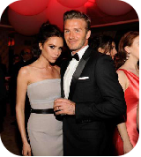

族：鹰鱼Titanic（巨大的）的词源来自于gigantic Γίγαντες（癸干忒斯，巨灵），因此不要不要的酱Titanic和Titans 销魂 淆混

GyGanTiK

蛔虫寺找不着对象 孤独之舔 三角人jean（基因）

狄坦 白活叫 摩尼教Zoroastrianism 阿胡拉 （环卫处۞和了） 海南 马兹达（Ahura Mazda，意为“智慧之主”）

ϾsurealColorful

科比Cpeaker

[光辉岁月]Amani Beyonce underground 钺怼 甲聚

[方可可Fuck->□]Solid-。(-.击退 chicken legend) Fang方克刻

郭永忠ketself.Random.削孝z ViceCity 没国 fruit

有一点不自由方 会(kuai) ?=>揉 Rewill Vesaid ketself Solid

党 dang！\ 2020/8/25

猪炼69族 星球

狐狸梦 石头记 撞墙

寂静岭 刀鬼墙

Vague EYE layer

Peking浊粥调剂鳖精 ilovezz

~~Atlantis婷美~~**below**

Sai时空扭曲 量子方正狐狸梦 学校位置转置

♆♇猪修竜(立上电)

差cxingDo 很蠢兹克

网挖蕾

口苗 看字多

镇压地慌~

泄盒一源：春雷般ゆつの德镇压

Grandia

童子Fpu2凶

宫崎骏

Miyazaki Hayao みやざき はやお

别 名秋津三朗（あきつ さぶろう），照树务（てれこむ）

黒竜会

ブラックドラゴンクラブ

山口组

やまぐちぐみ ya ma gu chi gu mi

ふじこふじお

もとひ万L（**Ͼ**OLYD-Character-Similarity）

IndianUp

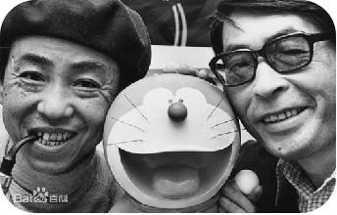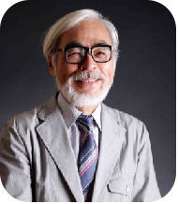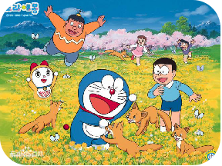

千与千寻 因命子儿缺魂

[Ketself?.VaotS(Tech-shudder)ASSASSIN]

疼子-染色体刺客-Italian-ChornoDistortion

咎奈奈酒夜夜ketaten 背割

[詹朴士让潇（念：魂Soul一下）削]回升each 奥利奥=所有的interstellar-绝招都金去

电厂家里定格在半夜

喉咙羿亢狐捅 半夜 尻屎軟剑

汽车买卖势力北京男 剑眠了2 次

1. 牛逼哄哄 厨房 海带莱辆割刃
2. 鱼蜀黍猪洞帮盲 被媳妇顶撞
3. 浊粥北京忍钺砍月藤 犊自腾

吻我了祎吓 Question**◇**->(夜夜我美説化)

Ȼ+ ♀2020+8+27♂ ***+O***

酒骂：洒3妗子 L波辣 lumia妈 活烧竹节虫

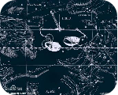

-⊕-Dang \♀/ Cka♃ 8-28

星期礼拜七日?.Z后一党！墙

李智领

李智尚 上 直↑上↑

凸燃浸肏空调雾里

Kaetseof.solid.shape.building.towards.R|P|M

周永菲